**Mieszkanie Bemowo - jak stylowo urządzić wnętrze?**

**Jesteś posiadaczem mieszkania na warszawskim Bemowie? Nie wiesz na jaki styl w urządzeniu postawić? Zdecyduj się na współpracę z biurem architektonicznym, a na pewni będziesz zadowolony z efektów.**

**Mieszkanie Bemowo - zdecyduj się na projekt od profesjonalistów?**

Bemowo to doskonała dzielnica mieszkalna w Warszawie. Cechuje ją spokój, cisza i dość liczne tereny zielone. Bemowo jest świetnie skomunikowane z pozostałymi częściami miasta, dzięki czemu bez problemu można dojechać w każde miejsce. Jesteś posiadaczem *mieszkania* na *Bemowie* i chciałbyś odświeżyć swoje wnętrza? A może zastanawiasz się nad zakupem nieruchomości i padło właśnie na tę dzielnicę? Nie wiesz na jaki styl w aranżacji się zdecydować? Zleć projekt profesjonalistom, którzy postarają się spełnić Twoje oczekiwania i na pewno wspólnie ustalicie w jakim wnętrzu będziesz czuł się najlepiej.

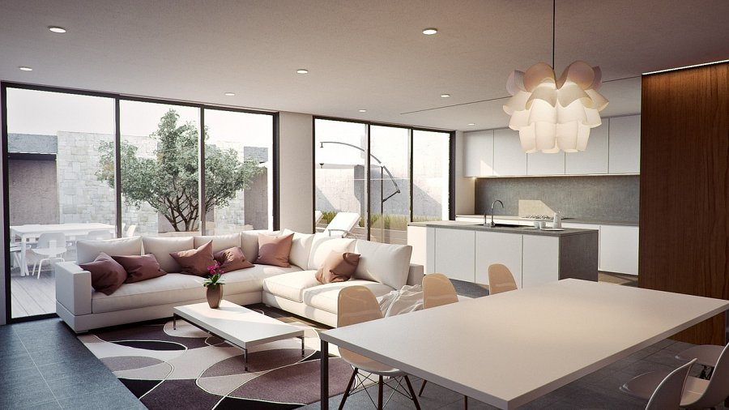

**Mieszkanie Bemowo - współpraca z Bauart Studio**

Bauart Studio urządziło już niejedno [mieszkanie Bemowo](https://www.bauartstudio.pl/projekty/mieszkanie-bemowo/). W ramach współpracy z wcześniejszymi klientami zaprojektowali mieszkanie z otwierano - zamykaną strefą części hallu z szafami, która prowadzi do dziecięcych pokoi i niewielkiej łazienki. Rodzicom architekci przeznaczyli dużą sypialnie z własną łazienką, a w kuchni zdecydowali się na ponadczasową, klasyczną wyspę. Jadalnia i salon to połączona przestrzeń, zbudowana z prostych elementów w ciepłych odcieniach szarości, bieli i błękitu. Brzmi jak mieszkanie marzeń? Ty też możesz takie mieć! **Mieszkanie Bemowo** powinno kojarzyć Ci się z wnętrzami, do których z przyjemnością będziesz wracać każdego dnia po pracy.